机密★启用前
2026年湖北省初中学业水平考试
生物学试题
本试题卷共12页，满分100分，考试用时90分钟
注意事项：
1．答卷前，考生务必将自己的姓名、准考证号填写在试题卷和答题卡上，并将准考证号条形码粘贴在答题卡上指定位置。
2．选择题的作答：每小题选出答案后，用2B铅笔把答题卡上对应题目的答案标号涂黑。写在试题卷、草稿纸和答题卡上的非答题区域均无效。
3．非选择题的作答：用黑色签字笔直接答在答题卡上对应的答题区域内，写在试题卷、草稿纸和答题卡上的非答题区域均无效，作图一律用2B铅笔或黑色签字笔。
4．考试结束后，请将本试题卷和答题卡一并交回。
第一部分 生物学
一、选择题（共10小题，每小题2分，共20分。在每小题给出的四个选项中，只有一项符合题目要求）
水稻是发源于中国的古老作物。早期的野生稻穗小粒瘪、产量低，经过人类不断驯化逐渐形成现有的穗大、高产的一年生栽培稻。我国科研人员在对野生稻的研究中发现，部分野生稻可从节间腋芽处持续萌发出新的侧枝，这些侧枝落地后会发育成新的植株，表现为多年生性状。科研人员已找到控制该多年生性状的基因E。据此完成下面小题。
1. 无论野生稻还是栽培稻，其稻粒在生物体的结构层次上都属于（ ）
A. 细胞 B. 组织 C. 器官 D. 个体
2. 成熟的稻粒经加工去除稻壳和胚，可获得日常所食用的大米。有学生将大米用于萌发实验，结果都不能萌发，其根本原因是（ ）
A. 种子结构不完整 B. 空气不充足
C. 水分不适量 D. 温度不适宜
3. 部分野生稻通过节间腋芽处萌发新侧枝，由此产生新植株。这种生殖方式属于（ ）
A. 有性生殖 B. 无性生殖
C. 孢子生殖 D. 分裂生殖
4. 为进一步确认基因E的功能，科研人员拟设计实验进行验证。
实验材料 | 处理方式 | 预期实验结果
①一年生栽培稻 | ③去除基因E | ⑤获得多年生性状
②多年生野生稻 | ④转入基因E | ⑥失去多年生性状
下列组合能实现实验目的的是（ ）
A. ①③⑥ B. ①④⑤ C. ②③⑤ D. ②④⑥
5. 为获得既高产又多年生的栽培稻新品种，除第4小题涉及的方法外，下列还可以达到同样目的的方法是（ ）
A. 扦插 B. 嫁接 C. 杂交 D. 组织培养
6. 野生稻具有很强的落粒性，籽粒成熟后落入土壤有利于其繁殖后代，却不利于人类收获。野生稻群体中也会出现一些不落粒的变异个体。据此推测，在人类驯化野生稻的过程中落粒性状出现的概率会（ ）
A. 增加 B. 降低 C. 不变 D. 不确定
7. 《齐民要术》中记载，酢（cù，今醋也），以米、麦、高粱或酒、酒糟酿成。由此可知，大米可用于酿醋。醋酸菌用于米醋发酵时需要充足的氧气，若将下图酿酒装置改造用于米醋发酵。下列措施较为科学可行的是（ ）
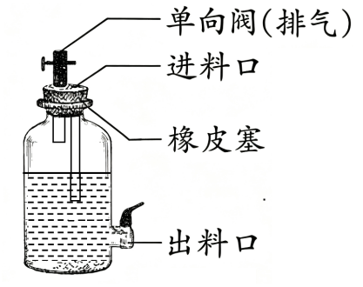
A. 打开橡皮塞 B. 打开单向阀
C. 打开进料口 D. 增设充气泵
心室颤动是诱发心脏停搏的主要因素之一。在发生室颤时，心脏节律异常，导致无法有效泵出血液，会造成脑部缺氧性损伤和死亡。每延迟1分钟救治，患者生存率降低10%，故有“黄金救治4分钟”的说法。若能及时实施心肺复苏和除颤，存活率可提高至50%以上。针对此类病人急救的主要环节如下图所示。据此完成下面小题。
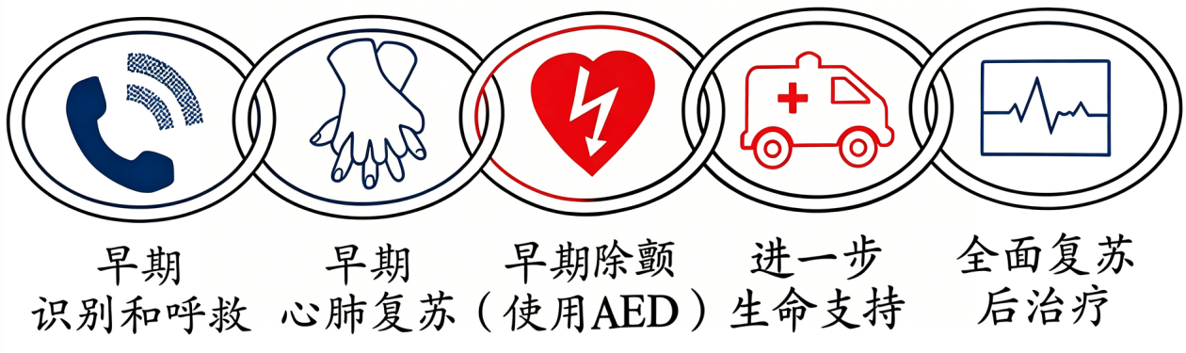
8. 在心肺复苏步骤中，能基本维持脑供氧的操作是（ ）
A. 胸外心脏按压 B. 清理口鼻异物
C. 开放气道 D. 人工呼吸
9. 据上述材料，使用AED（自动体外除颤器）除颤的主要目的是及时恢复患者（ ）
A. 心脏泵血 B. 自主呼吸
C. 自主意识 D. 行动能力
10. 利用光伏板将太阳能转化为电能，已成为获取清洁能源的重要途径。研究人员为探究光伏板对不同环境植被的影响，分别在草原和荒漠开展了相关研究，部分研究结果如下表。
环境 | 板下区植物种类（与板间区相比）
草原 | 减少
荒漠 | 增多
据此判断，光伏板分别影响草原板下区、荒漠板下区植物生长的最主要因素是（ ）
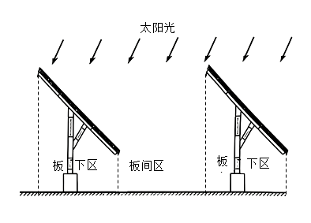
A. 水分、温度 B. 水分、光照
C. 温度、水分 D. 光照、水分
二、非选择题（共4小题，除标注外，每空1分，共30分）
11. 阅读下列资料，回答问题。
资料一：我省是柑橘重要产区之一。由韧皮部杆菌引起的柑橘黄龙病会导致柑橘植株褪绿变黄、根系死亡，严重影响柑橘生产。该病菌专门寄生在柑橘木虱中，木虱通过头部的口器刺入柑橘主叶脉的筛管，吸取营养物质的同时将病菌带入叶脉，该病菌大量繁殖会堵塞筛管。
资料二：生产中会采取利用抗生素、砍除感病柑橘树、投放六斑月瓢虫（捕食木虱）和亮腹釉小蜂（专门寄生在木虱中）等措施防治柑橘黄龙病。
资料三：我国科学家耗时八年首次发现了柑橘黄龙病发病的分子机制，并借助AI技术从人体肠道菌群中筛选并分离得到一种针对性治疗的药物——抗菌肽，该药物对环境友好且药效持久。这一重要成果发表于2025年4月《科学》杂志。
（1）柑橘黄龙病会导致柑橘根系死亡其原因是韧皮部杆菌大量繁殖阻止了____________（填“有机物”或“无机物”）的运输，直接影响了根的____________作用。
（2）在生产中使用抗生素防治柑橘黄龙病，是因为抗生素可抑制原核生物的繁殖。由此推测，韧皮部杆菌____________（填“有”或“无”）成形的细胞核。在生产中还会通过砍除感病柑橘树进行防治，该措施类似于下列控制人类传染病中的____________（填字母）。
A．控制传染源
B．切断传播途径
C．保护易感人群
（3）研究人员为探究六斑月瓢虫及亮腹釉小蜂对柑橘黄龙病的防治效果，设计了相关实验。实验结果如下表。
组别 | 对照组 | 实验组
组别 | 对照组 | 甲 | 乙 | 丙
木虱数量（头） | 412 | 73 | 91 | 36
注：甲组施加六斑月瓢虫；乙组施加亮腹釉小蜂；丙组同时施加六斑月瓢虫和亮腹釉小蜂。
实验结果表明，若利用生物关系防治柑橘黄龙病，最好使用________组。
（4）抗菌肽通过韧皮部进入植物体，可直接攻击韧皮部杆菌，导致菌体死亡，从而达到防治效果。该过程中抗菌肽相当于人体免疫反应中的________（填“抗原”或“抗体”）。
（5）综合上述信息，请你为柑橘果农提1条科学防治柑橘黄龙病的建议，并写明理由________________________。
12. 某校生物兴趣小组的同学在认识了苔藓植物后，为进一步探究苔藓植物在生产生活中的应用，开展了如下探究实践活动。
活动一：观察苔藓“叶”结构
（1）同学们直接将苔藓植物的“叶”制成临时装片，置于________下进行观察，其结果如下图所示。
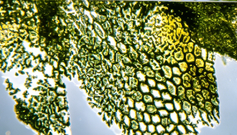
活动二：了解苔藓植物用途
（2）同学们查阅资料发现，苔藓植物可用于监测空气污染。结合活动一的观察结果，分析其作为空气污染指示植物的结构特点是________。还发现苔藓植物可与蓝藻（现称“蓝细菌”）一起用于荒漠治沙，是因为苔藓的地下部分________（填结构名称）与蓝藻的藻丝一起能紧密缠绕土壤颗粒，形成生物土壤结皮，从而提高土壤保水能力和有机物含量。
活动三：验证荒漠治沙成效
（3）同学们想设计实验验证同时接种苔藓和蓝藻的治沙效果。查阅文献得知，生物土壤结皮中的有机物含量可反映治沙效果。有同学提出“可通过测量生物土壤结皮中的叶绿素含量来反映其有机物含量”，该同学的理由是_________________________。根据实验目的，请你帮助兴趣小组同学设计对照实验，其实验组为________。
13. 体重水平与人体健康状况密切相关。在某校开展的“体重管理年”活动中，八年级学生进行了主题为“体重与健康”的项目式学习，以加强体重的自我管理。
【任务一：认识体重指数】体重指数（BMI）是国际上常用的衡量人体胖瘦程度以及健康水平的标准之一。
我国八年级学生BMI评价表
等级  性别 | 低体重 | 正常 | 超重 | 肥胖
男 | ≤15.6 | 15.7～22.5 | 22.6～25.2 | ≥25.3
女 | ≤15.2 | 15.3～22.2 | 22.3～24.8 | ≥24.9
注：BMI=体重（千克）/身高²（米²）
（1）小帅是一名八年级男生，他的身高是1.7米，体重是57.8千克。据上表判断他的BMI等级为____________。
【任务二：了解肥胖危害】有研究表明，随着BMI数值的增加，患2型糖尿病的风险会增加。若长期高糖饮食、久坐不动、体重增加，血糖持续处于高水平，会迫使人体产生更多胰岛素，最终“累垮”胰岛细胞，这是形成2型糖尿病的常见原因。
（2）糖尿病可能导致失明，是因为长期高血糖会损伤眼球结构中的____________，影响了视觉神经冲动的产生糖尿病还可导致肾小球的____________作用异常，尿液中出现蛋白质，若长时间得不到治疗，最终可能引发肾功能衰竭。
【任务三：科学控制体重】一个被低估的小动作——坐姿提踵，每天做3组，每组10-15次，长期坚持该运动可有效降低血糖、控制体重，预防2型糖尿病。
（3）在提踵时（图1），小腿比目鱼肌____________（填“收缩”或“舒张”），可有效消耗血糖。建议在餐后1小时进行坐姿提踵运动，对预防2型糖尿病的效果最佳。请结合2型糖尿病常见成因及图2，说明提出该建议的理由________________________________。
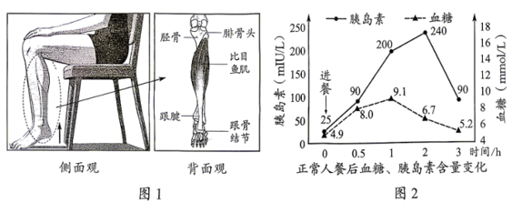
【任务四：体重管理宣传】同学们为向社区居民做好主题宣传，现需征集展板宣传标语。
（4）请你提供1条合适的标语___________________________。
14. 《吕氏春秋》有云：“竭泽而渔，岂不获得？而明年无鱼。”如今我们汲取古老智慧，于2021年1月1日起正式启动长江“十年禁渔”，截至2026年已取得阶段性明显成效。某校开展了“守护长江”的主题实践活动，并制作了下列资料卡片。
资料卡一：长江里的旗舰物种
中华鲟——“长江鱼王” | 长江鲟——“水中国宝” | 长江江豚——“微笑天使”
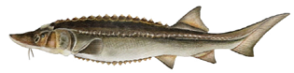 | 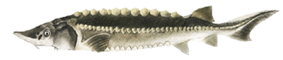 | 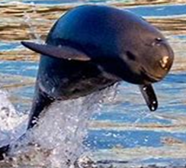
大型江海洄游性鱼类，恐龙曾与其生活在同一时期 | 长江特有杂食性鱼类 | 我国特有且唯一存活的淡水鲸类，体温恒定，用肺呼吸

（1）用于研究中华鲟与恐龙是否生活在同一时期的直接证据是__________________。
（2）上述长江旗舰物种中与人类亲缘关系最近的是____________。
资料卡二：保护长江的重要行动
◇建立自然保护区  湖北天鹅洲国家级自然保护区不是长江江豚原栖息地，但此处水质优良，已将长江江豚移入该区域生活。 | ◇增殖放流  2024年、2025年一共放流约205万尾中华鲟，研究人员可通过水中DNA痕迹对其进行监测。 | ◇开展自然繁殖试验  利用水利枢纽调度，将试验水域的水温、水流等条件打造为适宜中华鲟自然繁殖的环境。

（3）资料卡二中的天鹅洲国家级自然保护区是对长江江豚进行____________（填“迁地”或“就地”）保护的保护区。
（4）中华鲟虽已实现人工繁殖，但目前仍无法进行自然繁殖。为研究中华鲟是否还具备自然繁殖的能力，2025年科研人员首次在试验水域开展了相关试验（见资料卡二），并监测到了中华鲟的受精卵和初孵鱼苗。该试验结果可说明_________________________（答出2点）。
（5）五年来，土著鱼种类由禁渔前308种增至351种，长江江豚种群数量增至1426头，这表明长江生态系统的自我调节能力____________。同时，鳡鱼（俗称“水老虎”，长江顶级捕食者）数量也大幅增加，它虽不是国家重点保护物种，但仍不能随意捕杀，请说明理由____________________________________。
（6）随意放生动物等行为可能给生态系统引入外来物种。请写出1条外来物种可能造成的生态危害______________________________。

